Детская игровая площадка с. Гражданка
ДАТА РЕАЛИЗАЦИИ – 14.09.2023г
МЕСТО РЕАЛИЗАЦИИ – с.Гражданка, ул.Юбилейная
КУРАТОР - Дубовцев Иван Владимирович (84236291494) (администрация АМО)
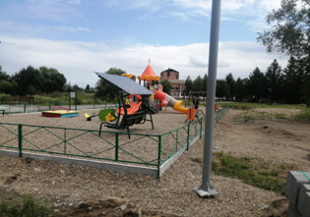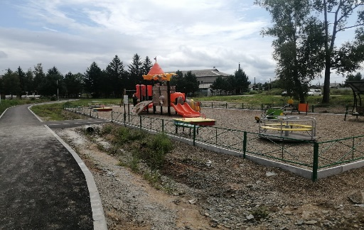
Заключен муниципальный контракт от 27.03.2023г с ООО «НЬЮ СИТИ ДВ».
Сумма контракта 2962848,91руб., в том числе:
- 2933220,42руб. (краевой бюджет);
- 29628349,49руб. (местный бюджет).
Проведены следующие работы:
- планировка территории,
- установка оборудования (игровой комплекс «замок», двойная качель, карусели 2 шт., качалки 2шт.,качель – диван, уличная скамья, детская лавочка,песочница, урна, осветительный комплекс, установка ограждения

ДК с. Еловка «Сохранение культуры»
Сохранение объектов культуры (капитальный ремонт здания сельского клуба)
ДАТА РЕАЛИЗАЦИИ – 07.08.2023г
МЕСТО РЕАЛИЗАЦИИ – с.Еловка, пер.Школьный 1а
КУРАТОР - Дубовцев Иван Владимирович (84236291494) (администрация АМО)
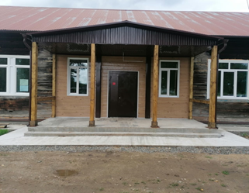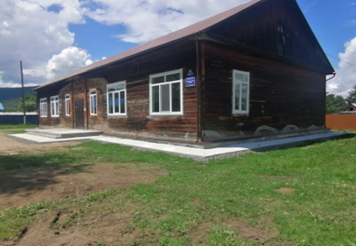
Заключен муниципальный контракт 02.05.2023г. с ИП Ломакин В.В.
Сумма контракта 22551930,90, в том числе:
- 2232641,96руб. (краевой бюджет);
- 22551,94руб. (местный бюджет).
Проведены следующие работы:
- демонтажные работы;
- усиление и замена фундамента;
- установка оконных блоков;
- замена венцов в стенах;
- устройство водосточной системы.

